**PERANCANGAN APLIKASI PARIWISATA**

Diajukan untuk memenuhi salah satu tugas mata kuliah

Pemograman mobile

**Oleh :**

**NAMA : NATHASYA ZALZA ZADILA**

**NIM : 200250501060**

**JURUSAN : SISTEM INFORMASI (B)**

**ANGKATAN : 2020**



**PROPOSAL STUDI SISTEM INFORMASI**

**UNIVERSITAS TOMAKAKA**

**TAHUN 2021**

**KATA PENGANTAR**

Puji syukur penyusun panjatkan kehadirat tuhan yang maha esa yang telah melimpahkan karunia beserta rahmatnya , sehingga penyusun dapat menyelesaikan proposal penelitian dengan judul perancangan aplikasi parawisata

Poroposal penyusunan penelitian ini merupakan salah satu syarat yang harus dipenuhi mahasiswa program studi sistem informasi

Penyusun menyadari adanya keterbatasan di dalam penyusunan laporan tugas akhir ini.besar harapan penyusunan akan saran dan kritik yang bersifat membangun. Akhirnya penyusun berharap agar laporan ini dapat bermanfaat bagi penyusun dan bagi pembaca sekalian

**Daftar isi**

kata pengantar

daftar isi i

bab I pendahuluan ii

1.1 latar belakang iii

1.2 rumus masalah iii

1.3 batas masalah iiii

1.4 tujuan dan manfaat penelitian i

1.4.1 tujuan penelitian ii

1.4.2 manfaat penelitian ii

Bab ll kajian pustaka ii

2.1 alat perancangan sistem

🡪apa saja jenis alat perancangan sistem

2.2 sistem basis data

🡪Definisi dari basis data

🡪 Normalisasi

🡪ERD

🡪struktur tabel

2.3 adobe xd

2.4 android studio

2.5 waterfal

2.6 teknik pengumpulan cata

Bab lll perancangan sistem

3.1 waktu dan tempat penelitian

3.2 metode penelitian (waterfal air terjun )

3.3 teknik pengumpulan data

3.4 analisis sistem berjalan

3.5 rancangan sistem yang bdiusulkan

3.6 instrumen penelitian

🡪perangkat keras

🡪perangkat lunak

3.7 jadwal penelitian

**BAB 1 PENDAHULUAN**

**1.1 Latar belakang**

Parawisat adalah salah satu aktivitas yang sangat digemari oleh masyarakat untuk bisa berekreasi bersama keluarga dan teman-teman di tengah sibuknya kegiatan. Sala satu pariwisata potensial didaerah Sulawesi barat adalah pulau karampuang. Dimana objek wisata alam ini unggulam kota mamuju karena tempatnya yang sangat indah yang berhadapn langsung dengan pegunungan dan berada di tenga laut. Objek wisata pulau karampuang ini bisa membangun dan meningkatkan perekonomian masyarakat setempat, selain dari sector petani, industri. Sector pariwisata lebih menonjol karena sebagaian besar tempat di Sulawesi adalah objek wisata.salah satunya pulau karampuang sehingga sector pariwisat lebih meningkatkan kemajuan dan perekonomian bagi masyarakat di sekitarnya seperti halnya menjual makanan. Cara menuju ketempat wisata pulau karampuang kita harus menggunakan kapal melewati laut hingga kita bisa sampai di pulau. Kawasan objek wisata ini terdapat pencemaran sampah yang dilakukan oelh pengunjung yang tidak bertanggung jawab atas kelestarian pulau karampuang. Dari fakta yang diperoleh melalui observsi, maka diperlukan perhatian khusus unhtuk mengatasi kendala yang tampak begitu jealas oleh karena itu kami mencoba membuat website baru yang dapat membantu menyelesaikan hambatan-hambatan yang dihadapi pihak pengeelola website pulau karampuang Berdasarkan uraian diatas maka penyusun tertarik mengambil judul : PERANCANGAN APLIKASI PARAWISATA

**1.2 rumus masalah**

Berdasarkan uraian dalam latar belakag, dapat diambil rumusan masalah sebagai berikut :

1. Bagaimana mengumpulkan berbagai informasi tentang objek wisata pulau karampuang ?

2. Bagamana merancang ssitem aplikasi tersebut?

3. Bagaman mengelola aplikasi agar tetap terupdate sehingga dapat dengan mudah mendapatkan informasi tentang objek wisata pulau karampuang

**1.3. Batasan masala** Agar pembahasan masala yang dilakukan dapat terara dengan baik dan tidak menyimpang dari poko masalah maka perlu diambil pembahasan masalah yaitu:

1. Perancangan media berdasarkan informasi yang didapatkan dari observasi dan wawancara 2. Perancangan media aplikasi ini menampilka informasi dan media promosi objek wisata pulau karampuang

3. Dalam pengerjaan media aplikasi dibuat dengan php,mysql,dan sublime text

4. Metodologi yang akan digunakan daklam pembangunan media aplikasi ini menggunakan metodeologi waterfall

**1.4 tujuan dan manfaat**

**1.4.1** tujuan yang penyusun harapkan yaitu :

1. Menghasilakan aplikasi terkait tentang objek wisaata tersebut

2. Membantu dalam pengelolaan informasi yang disajikan dalam aplikasi objek tersebut

3. Membantu pihak pengelola dalam mempromosikan objek wisata tersebut

**1. 4.2** Manfaat penelitian

1.dengan adanya aplikasi yang dibuat mempermuda prawisata untuk mengetahui tempat wisata yang indah

BAB II KAJIAN PUSTAKA

2.1 alat perancangan sistem

Perancangan sistem adalah merancang atau mendesain sistem yang baik, isinya adalah langkah-langkah operasi dalam pengolahan data dan prosedur untuk mendukung operasi sistem. Terdapat beberapa langkah dalam perancangan sistem, yaitu : 1. Mempelajari dan mengumpulkan data untuk disusun menjadi sebuah struktur data. 2. Melakukan evaluasi serta merumuskan masalah sistem yang baru secara rinci dan keseluruhan. 3. Menganalisa kendala yang akan dihadapi dalam permasalahan.

2.1.1 apa saja jenis perancangan sistem

Pada dasarnya, alat bantu perancangan sistem informasi terbagi atas 3 bagian yaitu :

1. Alat bantu perancangan sistem
2. Alat bantu perancangan logika program
3. Alat bantu perancangan database

Barikut penjabaran dari alat bantu perancangan sistem informasi.

**1. Alat bantu perancangan sistem**

Alat bantu perancangan sistem terbagi atas 3 bagian, yaitu :

* ASI (Aliran Sistem Informasi)
* Context Diagram
* DFD (Data Flow Diagram)

**1.1 Aliran Sistem Informasi (ASI)**

Aliran sistem informasi sangat berguna untuk mengetahui permasalahan yang adda pada suatu sistem. Dari sini dapat diketahui apakah system informasi tersebut masih layak dipakai atau tidak, masih manual atau komputerisasi. Jika sistem informasinya tidak layak lagi maka perlu adanya perubahan dalam pengolahan datanya sehingga menghasilkan informasi yang cepat dan akurat serta keputusan yang lebih baik.

Berikut simbol-simbol dari Aliran Sistem Informasi (ASI) :

|  |  |
| --- | --- |
| **Simbol** | **Keterangan** |
| 1 | [Alat Bantu Dalam Perancangan Sistem Informasi](http://gho-blogs.blogspot.com/2012/02/alat-bantu-dalam-perancangan-sistem.html) | Proses Manual. Digunakan untuk menggambarkan kegiatan manual atau pekerjaan yang dilakukan tanpa menggunakan komputer. |
| 2 | [Alat Bantu Dalam Perancangan Sistem Informasi](http://gho-blogs.blogspot.com/2012/02/alat-bantu-dalam-perancangan-sistem.html) | Proses Komputer. Proses yang menggunakan komputer dimana pengolahan data dilakukan secara online. |
| 3 | [Alat Bantu Dalam Perancangan Sistem Informasi](http://gho-blogs.blogspot.com/2012/02/alat-bantu-dalam-perancangan-sistem.html) | Dokumen. Merupakan formulir yang digunakan untuk merekam data yang menunjukkan input dan output, baik untuk proses manual maupun komputer. |
| 4 | [Alat Bantu Dalam Perancangan Sistem Informasi](http://gho-blogs.blogspot.com/2012/02/alat-bantu-dalam-perancangan-sistem.html) | Garis Alir. Menunjukkan aliran atau arah dalam proses pengolahan data. |
| 5 | [Alat Bantu Dalam Perancangan Sistem Informasi](http://gho-blogs.blogspot.com/2012/02/alat-bantu-dalam-perancangan-sistem.html) | Arsip. Untuk menggambarkan penyimpanan data baik dalam bentuk arsip atau file komputer. Dapat di tulis F atau A. |

**1.2 Context Diagram**

Context Diagram adalah gambaran umum tentang suatu sistem yang terdapat didalam suatu organisasi yang memperlihatkan batasan (boundary) sistem, adanya interaksi antara eksternal entity  dengan suatu sistem  dan informasi secara umum mengalir diantara entity dan sistem. Context Diagram merupakan alat bantu yang digunakan dalam menganalisa sistem yang akan dikembangkan.

Simbol-simbol yang digunakan di dalam Context Diagram hampir sama dengan simbol-simbol yang ada pada DFD, hanya saja pada Context Diagram tidak terdapat simbol file.

Berikut simbol-simbol Context Diagram

|  |  |  |  |  |  |
| --- | --- | --- | --- | --- | --- |
| **No** | | **Simbol** | | **Keterangan** | |
| 1 | | [http://4.bp.blogspot.com/-GcMOUDG4Dxk/T3Alqm4nqhI/AAAAAAAABI0/IvMqxuSu4mE/s1600/2.jpg](http://gho-blogs.blogspot.com/2012/02/alat-bantu-dalam-perancangan-sistem.html) | | *Kesatuan Luar(EksternalEntity)* = Merupakan kesatuan luar sistem yang dapat berupa orang, organisasi atau sistem lainya yang berada diluar lingkungan luarnya yang akan memberikan input atau menerima output sistem. | |
| 2 | | [Alat Bantu Dalam Perancangan Sistem Informasi](http://gho-blogs.blogspot.com/2012/02/alat-bantu-dalam-perancangan-sistem.html) | | *Proses(Process)* = Kegiatan atau kerja yang dilakukan oleh, mesin atau komputer dari suatu arus data yang masuk ke dalam proses untuk dihasilkan arus data yang akan keluar dari proses | |
| 3 | | [Alat Bantu Dalam Perancangan Sistem Informasi](http://gho-blogs.blogspot.com/2012/02/alat-bantu-dalam-perancangan-sistem.html) | | *Arus Data (Data Flow)* = Arus data mengalir diantara proses, simpanan data dan kesatuan. Arus data ini menunjukan arus data dari yang masuk ke dalam proses sistem | |

**1.3 Data Flow Diagram (DFD)**

DFD merupakan ganbaran sistem secara logika yang tidak tergantung pada perangkat keras, lunak, struktur data dan organisasi file. Keuntungan dari DFD adalah untuk memudahkan pemakai yang kurang menguasai bidang komputer untuk mengerti system yang akan dikerjakan atau dikembangkan.

Berikut simbol-simbol dari Data Flow Diagram (DFD) :

|  |  |  |
| --- | --- | --- |
| **No** | **Simbol** | **Keterangan** |
| 1 | [Alat Bantu Dalam Perancangan Sistem Informasi](http://gho-blogs.blogspot.com/2012/02/alat-bantu-dalam-perancangan-sistem.html) | Kesatuan Luar/External Entity merupakan sumber atau tujuan data, dapat berupa bagian atau orang yang berada diluar sistem tapi berhubungan dengan sistem tersebut. |
| 2 | [Alat Bantu Dalam Perancangan Sistem Informasi](http://gho-blogs.blogspot.com/2012/02/alat-bantu-dalam-perancangan-sistem.html) | Proses. Simbol ini digunakan untuk melakukan proses pengolahan data, yang menunjukkan suatu kegiatan yang mengubah aliran data yang masuk menjadi keluaran. |
| 3 | [Alat Bantu Dalam Perancangan Sistem Informasi](http://gho-blogs.blogspot.com/2012/02/alat-bantu-dalam-perancangan-sistem.html) | Penyimpanan Data/Data Store merupakan tempat penyimpanan dokumen-dokumen atau file-file yang dibutuhkan. |
| 4 | [Alat Bantu Dalam Perancangan Sistem Informasi](http://gho-blogs.blogspot.com/2012/02/alat-bantu-dalam-perancangan-sistem.html) | Aliran Data. Menunjukkan arus data dalam proses. |

**Aturan dalam pembuatan DFD**

* Tidak boleh menghubungkan external entity ke external entity secara langsung.
* Tidak boleh menghubungkan data storage ke data storage lainnya secara langsung.
* Tidak boleh menghubungkan data storage dengan external entity secara lansung.
* Pada setiap proses harus ada data flow masuk dan keluar dan sebaliknya.
* Tidak boleh ada proses dari arus data tidak memiliki nama (nama harus ada)
* Tidak boleh ada proses yang tidak memiliki nomor.

**Metode pembuatan DFD**

* Mulai dari yang umum sampai yang detail
* Jabarkan setiap proses
* Pelihara konsistensi antar proses
* Berikan label nama yang bermakna untuk ke empat simbol tersebut
* Menjaga konsistensi dengan model lainnya.

**Tahapan Pembuatan DFD**

* Buat Context Diagram (Top Level Diagram)
* Buat diagram level 0
* Buat diagram level1 (diagram detail)

Diagram ini digunakan untuk menjelaskan tahapan-tahapan proses dari diagram level 0.     
**Cara pembuatan DFD**

* Identifikasi semua external entity dalam sistem
* Identifikasi semua input dan ouput yang terlibatdengan external entity.
* Urutan pengambaran dimulai dari context diagram, diagram level 0, diagram level1.

**2. Alat Bantu Perancangan Logika Program**

Adapun alat bantu dalam pernacngan logika program terdiri atas 2 bagian yaitu :

* Struktur Program
* Flowchart

**2.1 Struktur Program**

Menggambarkan menu utama pada program yang akan dirancang juga menampilkan apa yang dikerjakan pada sebuah sistem atau membuat bagian bentuk spesifikasi dari modul-modul program yang dikerjakan pada sebuah sistem.

Berikut simbol-simbol dari struktur program :

|  |  |  |
| --- | --- | --- |
| **No** | **Simbol** | **Keterangan** |
| 1 | [Alat Bantu Dalam Perancangan Sistem Informasi](http://gho-blogs.blogspot.com/2012/02/alat-bantu-dalam-perancangan-sistem.html) | Simbol sumber / atau tujuan data |
| 2 | [Alat Bantu Dalam Perancangan Sistem Informasi](http://gho-blogs.blogspot.com/2012/02/alat-bantu-dalam-perancangan-sistem.html) | Simbol proses terdefinisi |

**2.2 Flowchart**

Program Flowchart adalah diagram alir yang menggambarkan urutan logika dari suatu prosedur pemecahan masalah. Bagan alir program (program flowchart)  merupakan bagan yang menjelaskan secara rinci langkah-langkah dari proses program.

Berikut simbol-simbol dari Flowchart :

|  |  |  |
| --- | --- | --- |
| **No** | **Simbol** | **Keterangan** |
| 1 | [Alat Bantu Dalam Perancangan Sistem Informasi](http://gho-blogs.blogspot.com/2012/02/alat-bantu-dalam-perancangan-sistem.html) | Simbol Input/Output. Digunakan untuk mewakili data input/output. |
| 2 | [Alat Bantu Dalam Perancangan Sistem Informasi](http://gho-blogs.blogspot.com/2012/02/alat-bantu-dalam-perancangan-sistem.html) | Simbol Proses. Digunakan untuk mewakili suatu proses. |
| 3 | [Alat Bantu Dalam Perancangan Sistem Informasi](http://gho-blogs.blogspot.com/2012/02/alat-bantu-dalam-perancangan-sistem.html) | Simbol Garis Alir. Digunakan untuk menunjukkan arus dari proses. |
| 4 | [Alat Bantu Dalam Perancangan Sistem Informasi](http://gho-blogs.blogspot.com/2012/02/alat-bantu-dalam-perancangan-sistem.html) | Simbol Penghubung. Digunakan untuk menunjukkan sambungan dari bagan alir yang terputus. Baik pada halaman yang sama maupun di halaman berikutnya. |
| 5 | [Alat Bantu Dalam Perancangan Sistem Informasi](http://gho-blogs.blogspot.com/2012/02/alat-bantu-dalam-perancangan-sistem.html) | Simbol Keputusan. Digunakan untuk suatu penyelesaian kondisi di dalam program. |
| 6 | [Alat Bantu Dalam Perancangan Sistem Informasi](http://gho-blogs.blogspot.com/2012/02/alat-bantu-dalam-perancangan-sistem.html) | Simbol Proses Terdefinisi. Digunakan untuk menunjukkan suatu operasi yang rinciannya ditunjukkan di tempat lain. |
| 7 | [Alat Bantu Dalam Perancangan Sistem Informasi](http://gho-blogs.blogspot.com/2012/02/alat-bantu-dalam-perancangan-sistem.html) | Simbol Persiapan. Digunakan untuk memberi/menset nilai awal suatu besaran. |
| 8 | [Alat Bantu Dalam Perancangan Sistem Informasi](http://gho-blogs.blogspot.com/2012/02/alat-bantu-dalam-perancangan-sistem.html) | Simbol Titik Terminal. Digunakan untuk menunjukkan awal dan akhir dari suatu proses |

**3. Alat Bantu Perancngan Database**

Adapun alat bantu dalam perancagan database terdiri dari 2 bagian yaitu :

* Entity Relationship Diagram (ERD)
* Normalisasi Database

**3.1 Entity Relationship Diagram (ERD)**

Model ERD berisi komponen-komponen entitas dan himpunan relasi yang masing-masing dilengkapi dengan atribut-atribut yang mempresentasikan  seluruh fakta yang ditinjau sehingga dapat diketahui hubungan antara entity-entity yang ada dengan atribut-atributnya. Selain itu juga bisa menggambarkan hubungan yang ada dalam pengolahan data, seperti hubungan many to many, one to many, one to one.

Berikut simbol-simbol dari ERD

|  |  |  |
| --- | --- | --- |
| **No** | **Simbol** | **Keterangan** |
| 1 | [Alat Bantu Dalam Perancangan Sistem Informasi](http://gho-blogs.blogspot.com/2012/02/alat-bantu-dalam-perancangan-sistem.html) | Entity, yaitu suatu objek yang dapat dibedakan dengan objek lainnya. Di dalam database, entity lebih dikenal dengan nama File. |
| 2 | [Alat Bantu Dalam Perancangan Sistem Informasi](http://gho-blogs.blogspot.com/2012/02/alat-bantu-dalam-perancangan-sistem.html) | Atribut, yaitu karakteristik yang mencirikan suatu entity atau property dari sebuah entity. Di dalam database, atribut dikenal dengan nama Field. |
| 3 | [Alat Bantu Dalam Perancangan Sistem Informasi](http://gho-blogs.blogspot.com/2012/02/alat-bantu-dalam-perancangan-sistem.html) | Field Key, yaitu Data/atribut yang bersifat unique(berbeda) dan tidak akan pernah sama dengan yang lainnya |
| 4 | [Alat Bantu Dalam Perancangan Sistem Informasi](http://gho-blogs.blogspot.com/2012/02/alat-bantu-dalam-perancangan-sistem.html) | Relationship, merupakan relasi yang menyatakan hubungan antara entity. |
| 5 | [Alat Bantu Dalam Perancangan Sistem Informasi](http://gho-blogs.blogspot.com/2012/02/alat-bantu-dalam-perancangan-sistem.html) | Link, merupakan garis yang digunakan sebagai penghubung antara himpunan relasi dengan entitas dan himpunan entitas dengan atributnya. |

2.2 sistem basis data

2.2.1 Database atau basis data adalah kumpulan informadi yang disimpan di dalam komputer secara sistematik sehingga dapat diperiksa menggunakan suatu program komputer untuk memperoleh informasi dari basis data tersebut. Kegunaan utama sistem basis data adalah agar pemakai mampu menyusun suatu pandangan (view) abstraksi data

a. ) Untuk melakukan normalisasi database kita harus mengidentifikasi data seperti apa yang akan disimpan. Sebagai contoh saya punya data dari struk penjualan. Saya ambil contoh data struk penjualan karena data ini yang paling umum di sekitar kita.

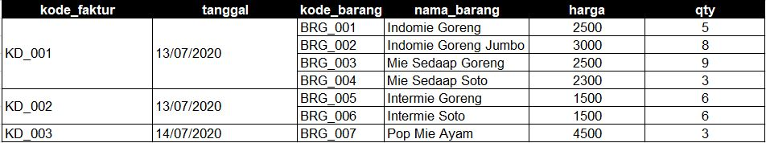

Contoh Data Struk Penjualan

Contoh data di atas merupakan data yang belum dinormalisasi, selanjutnya menuju tahap normalisasi 1NF.

Suatu tabel dikatakan 1NF jika dan hanya jika setiap atribut dari data tersebut hanya memiliki nilai tunggal dalam satu baris.

Jadi, tabel yang belum dinormalisasi tadi perlu diubah, sehingga bentuk 1NF menjadi seperti ini:

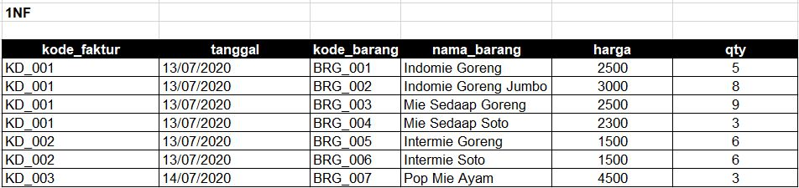Hasil Normalisasi 1NF

Inti dari normalisasi 1NF adalah tidak boleh ada grouping data ataupun duplikasi data. Sekarang lanjut pada tahap normalisasi 2NF.

2NF

Syarat 2NF adalah tidak diperkenankan adanya partial “functional dependency“ kepada primary key dalam sebuah tabel.

Apa itu “functional dependency” ?

Functional dependency adalah setiap atribut yang bukan kunci (non key) bergantung secara fungsional terhadap primary key.

Intinya adalah pada tahap normalisasi 2NF ini tabel tersebut harus dipecah berdasarkan primary key. Sehingga bentuk normalisasi 2NF dari tabel tersebut adalah sebagai berikut:

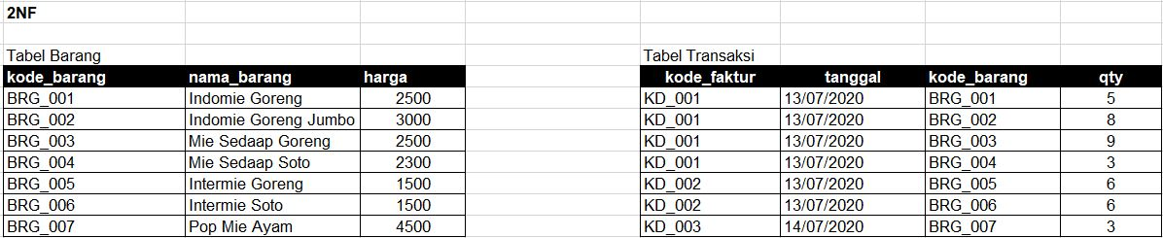

Hasil Normalisasi 2NF

Setelah dinormalisasi 2NF, tabelnya terpecah menjadi 2. Sekarang lanjut pada tahap normalisasi 3NF.

3NF

Pada 3NF tidak diperkenankan adanya partial “transitive dependency“ dalam sebuah tabel.Apa itu “transitive dependency” ?  
Transitive dependency biasanya terjadi pada tabel hasil relasi, atau kondisi dimana terdapat tiga atribut A, B, C. Kondisinya adalah A ⇒ B dan B ⇒ C. Maka C dikatakan sebagai transitive dependency terhadap A melalui B.

Intinya pada 3NF ini, jika terdapat suatu atribut yang tidak bergantung pada primary key tapi bergantung pada field yang lain maka atribut-atribut tersebut perlu dipisah ke tabel baru.

Contohnya ada pada atribut qty, kolom tersebut tidak bergantung langsung pada primary key kode_faktur melainkan bergantung pada kolom kode_barang. Jadi setelah dinormalisasi 3NF akan menghasilkan tabel berikut:

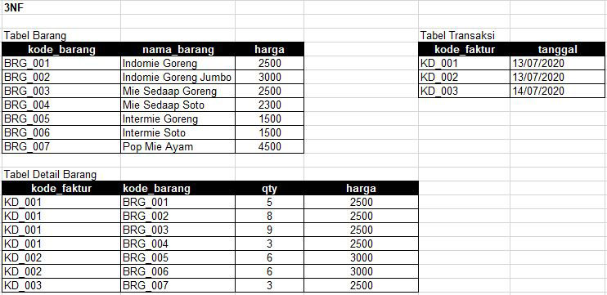Hasil Normalisasi 3NF

Dari gambar tabel di atas dapat dilihat pada tahap normalisasi 3NF menghasilkan 1 tabel baru dari hasil pemecahan tabel transaksi yaitu tabel detail barang yang isinya menampung barang-barang yang dibeli.

Kolom harga pada tabel detail barang digunakan untuk menyimpan harga barang pada saat proses transaksi. Jadi, meskipun kolom harga pada tabel barang berubah (naik/turun), harga barang yang ada pada tabel detail barang tidak ikut berubah (fixed). Bayangkan jika kita tidak menambahkan kolom harga pada pada tabel detail barang, maka yang terjadi total invoice dari transaksi akan berubah seiring berubahnya harga barang.

Seperti itulah cara normalisasi database 1NF, 2NF, dan 3NF dalam contoh kasus normalisasi data struk penjualan. Kamu bisa mencoba normalisasi database dengan contoh kasus yang lain untuk meningkatkan kemampuanmu dalam membuat database yang optimal

b.) cara melakukan ERD

Lakukan identifikasi dan tentukan seluruh entitas yang akan digunakan. Langkah pertama, yaitu kamu harus **melakukan** identifikasi untuk menentukan entitas apa saja yang akan kamu gunakan di dalam diagram Identifikasi dan menjelaskan relasi dari entitas. ...

Tambahkan atribut yang diperlukan. ...

Lengkapi diagram.

**2.3 Adobe xd**

a. ) apa itu adobe xd

Adobe XD adalah sebuah alat yang disediakan gratis oleh Adobe untuk desain UI / UX dan prototyping berbagai platform termasuk web, ponsel, tablet, dan lainnya. Hal pertama yang akan Anda perhatikan ketika membuat aplikasi adalah start screen. Sebagai pengguna baru Adobe XD, saya sangat menyarankan mengklik tombol Begin Tutorial. Dimana Anda akan dibawa ke layar dengan panel yang menjelaskan proses menggunakan Adobe XD.

b.) kelemahan dan kekurangan adobe xd

Kelebihan Adobe XD

Adobe XD tentunya memiliki berbagai kelebihan yang sangatlah berguna untuk para desainer aplikasi mobile karena bisa memberikan kemudahan dan workflow yang lebih baik lagi. Berikut kelebihan yang bisa dirasakan:

### 1. ) Prototyping tools

Dengan tools ini, maka para desainer aplikasi mobile bisa membuat alur kerja yang lebih baik dan terperinci sekaligus teratur sehingga ketika ada proyek desain lainnya, tidak akan saling mengganggu dan tetap pada jalurnya sendiri.

### 2. ) Focused design tools

Dengan tools ini, maka para desainer aplikasi mobile membuat membuat kerangka kerja, mockup hingga screen layouts and production untuk desain yang lainnya.

### 3. ) Asset design from Photoshop, Sketch, Illustrator

Seperti yang sudah diketahui, Adobe memiliki beberapa perangkat lunak lainnya yang juga digunakan untuk desain seperti Photoshop, Sketch dan Illustrator. Untungnya, platform ini bisa memasukkan aset desain dari perangkat lunak tersebut ke dalam proyek kamu sehingga memudahkan pekerjaan.

**4. ) Built-in sharing**

Tools ini bisa membuat kamu merekam video selama proses pengerjaan desain sehingga bisa dicek oleh desainer lainnya lewat fitur Creative Cloud.

### 5. ) Fast perfomance

Tentu saja performa yang cepat ditawarkan, sehingga berapa banyak pengerjaan yang kamu lakukan bisa berjalan dengan lancar tanpa lagging.

## Kekurangan Adobe XD

Walau kelebihan Adobe XD sangat menggiurkan, tetap saja ada kekurangan yang bisa kamu rasakan ketika menggunakannya seperti:

### 1. ) Difficult animating UI

Dengan membuat prototype maka kamu bisa menunjukkan apa yang akan ditampilkan dari aplikasi mobile tersebut, namun dengan Adobe SD, tidak ada tools animasi yang support dengan Adobe XD sehingga bisa menyulitkan.

### 2. ) No CSS export

CSS export bisa membuat desainer bekerja lebih simpel lagi dan membuat pengerjaan lebih cepat juga. Namun, di dalamnya belum ada fitur ini. Padahal di dalam platform Photoshop sendiri sudah ada menggunakan plugin Zeplin.

### 3. ) Copy/Paste feature

Tentu saja di dalam perangkat lunak buatan Adobe memiliki fitur copy paste untuk desain yang sudah dibuat. Ada modifikasi yang bisa dilakukan juga di sana sehingga lebih mudah. Namun Adobe XD malah membuat fitur copy paste yang tidak mumpuni sehingga menyulitkan kinerja desainer nantinya.

### 4. ) Prototype live preview

Seperti yang sudah dijelaskan di atas, kamu bisa memberikan live preview protoype dari aplikasi mobil yang dibuat. Sayangnya, live preview prototype ini baru bisa bekerja di Mac, tidak dengan OS Windows. Hal ini cukup merugikan juga.

Setelah mengetahui kelebihan dan kekurangan Adobe XD, kini saatnya kamu memilih software atau aplikasi desain mobile yang tepat sesuai dengan kebutuhan. Dengan begitu, pekerjaan bisa diselesaikan tepat waktu sesuai dengan deadline yang telah diberikan.

**2.4 android studio**

a. ) apa itu adroid studio

Android Studio adalah Integrated Development Environment (IDE) resmi untuk pengembangan aplikasi Android, yang didasarkan pada [I**ntelliJ IDEA**](https://www.jetbrains.com/idea/). Selain sebagai editor kode dan fitur developer IntelliJ yang andal, Android Studio menawarkan banyak fitur yang meningkatkan produktivitas Anda dalam membuat aplikasi Android, seperti:

1. Sistem build berbasis Gradle yang fleksibel

2. Emulator yang cepat dan kaya fitur

3. Lingkungan terpadu tempat Anda bisa mengembangkan aplikasi untuk semua perangkat Android

4. Terapkan Perubahan untuk melakukan push pada perubahan kode dan resource ke aplikasi yang sedang berjalan tanpa memulai ulang aplikasi

5. Template kode dan integrasi GitHub untuk membantu Anda membuat fitur aplikasi umum dan mengimpor kode sampel

6. Framework dan alat pengujian yang lengkap

7. Alat lint untuk merekam performa, kegunaan, kompatibilitas versi, dan masalah lainnya

8. Dukungan C++ dan NDK

9. Dukungan bawaan untuk [Google Cloud Platform](https://cloud.google.com/tools/android-studio/docs/?hl=id), yang memudahkan integrasi Google Cloud Messaging dan App Engine

2.5 waterfal

a. )pengertian waterfall

Metode waterfall adalah salah satu jenis model pengembangan aplikasi dan termasuk ke dalam *classic life cycle*(siklus hidup klasik), yang mana menekankan pada fase yang berurutan dan sistematis. Untuk model pengembangannya, dapat dianalogikan seperti air terjun, dimana setiap tahap dikerjakan secara berurutan mulai dari atas hingga ke bawah.

Jadi, untuk setiap tahapan tidak boleh dikerjakan secara bersamaan. Sehingga, perbedaan dari metode waterfall dengan metode agile terletak pada tahapan SDLC -nya. Model ini juga termasuk ke dalam pengembangan perangkat lunak yang terbilang kurang iteratif dan fleksibel. Karena, proses yang mengarah pada satu arah saja seperti air terjun

## b. ) Tahap-Tahap Metode Waterfall

### Requirement Analysis

Sebelum melakukan pengembangan perangkat lunak, seorang pengembang harus mengetahui dan memahami bagaimana informasi kebutuhan penggguna terhadap sebuah perangkat lunak. Metode pengumpulan informasi ini dapat diperoleh dengan berbagai macam cara diantaranya, diskusi, observasi, survei, wawancara, dan sebagainya. Informasi yang diperoleh kemudian diolah dan dianalisa sehingga didapatkan data atau informasi yang lengkap mengenai spesifikasi kebutuhan pengguna akan perangkat lunak yang akan dikembangkan.

### System and Software Design

Informasi mengenai spesifikasi kebutuhan dari tahap Requirement Analysis selanjutnya di analisa pada tahap ini untuk kemudian diimplementasikan pada desain pengembangan. Perancangan desain dilakukan dengan tujuan membantu memberikan gambaran lengkap mengenai apa ya

### Tahap implementation and unit testing merupakan tahap pemrograman. Pembuatan perangkat Implementation and Unit Testing

lunak dibagi menjadi modul-modul kecil yang nantinya akan digabungkan dalam tahap berikutnya. Disamping itu, pada fase ini juga dilakukan pengujian dan pemeriksaan terhadap fungsionalitas modul yang sudah dibuat, apakah sudah memenuhi kriteria yang diinginkan atau belum.

### Integration and System Testing

Setelah seluruh unit atau modul yang dikembangkan dan diuji di tahap implementasi selanjutnya diintegrasikan dalam sistem secara keseluruhan. Setelah proses integrasi selesai, selanjutnya dilakukan pemeriksaan dan pengujian sistem secara keseluruhan untuk mengidentifikasi kemungkinan adanya kegagalan dan kesalahan sistem.

### Operation and Maintenance

Pada tahap terakhir dalam Metode Waterfall, perangkat lunak yang sudah jadi dioperasikan pengguna dan dilakukan pemeliharaan. Pemeliharaan memungkinkan pengembang untuk melakukan perbaikan atas kesalahan yang tidak terdeteksi pada tahap-tahap sebelumnya. Pemeliharaan meliputi perbaikan kesalaha, perabikan implementasi unit sistem, dan peningkatan dan penyesuaian sistem sesuai dengan kebutuhan

2.6 teknik pengumpulan data

Melakukan penelitian lalu mengkaji data2 yang akan di gunakan untuk membuat aplikasi dan metode2 pengumpulan data menggunakan aplikasi2 yang ada diatas

dalam penelitian ini teknik pengumpulandata yang dilakukan antara lain

a. ) tekni wawncara

b. ) tekni obserfasi data

c. ) teknik pengumpulan data

BAB III PERANCANGAN SISTEM

3.1 tempat dan waktu penelitian

Tempat prenelitian terleteak di wisata pulau karampuang yang dilakukan pada hari kamis/oktober/2021

3.2 metode penelitian ( waterfall /air terjun )

dalam penulisan ini peneliti melakukan metode waterfal karena dalam penelitian ini dilakukan pengumpulan data2 yang di gunakan untuk membut rancangan-rancangan

3.4 teknik pengumpulan data

dalam penelitian ini teknik pengumpulandata yang dilakukan antara lain

a. ) tekni wawncara

b. ) tekni obserfasi data

c. ) teknik pengumpulan data

3.5 analisis sistem berjalan

Analisis sistem yang berjalan dilakukan dengan cara menganalisis pada objekobjek yang diperlukan untuk sistem yang akan dirancang, dimaksudkan untuk memfokuskan kepada fungsi sistem yang berjalan, tanpa menitik beratkan kepada alur proses dari sistem. Dan dari hasil analisis ini divisualisasi dan didokumentasiakan dengan UML melalui diagram use case, skenario use case dan aktifitas diagram, pertimbangan diagram tersebut ini karena dianggap mewakili secara keseluruhan sistem yang berjalan yang dapat dimengerti oleh user. Tahap pertama yang dilakukan agar bisa menghasilkan aplikasi mobile yang baik adalah dengan mempelajari bagaimana sistem mengajar yang sedang berjalan saat ini di sekolah. Cara penggambaran sistem mengajar tersebut penulis menggunakan UML dengan menggunakan Diagram Use Case, Skenario Use Case dan Diagram Activity. Merupakan tahap identifikasi terhadap alur sistem yang terjadi dalam proses pembelajaran pada SMK 1 Pasir Sakti. Proses analisis sistem dibutuhkan untuk dapat mengevaluasi sistem yang sedang berjalan dan kebutuhanya sehingga dapat diusulkan perancangan yang dapat mendukung sistem lebih baik

3.5 rancangan sistem yang di ususlkan

3.5.1 media utama

a. ) splays screen

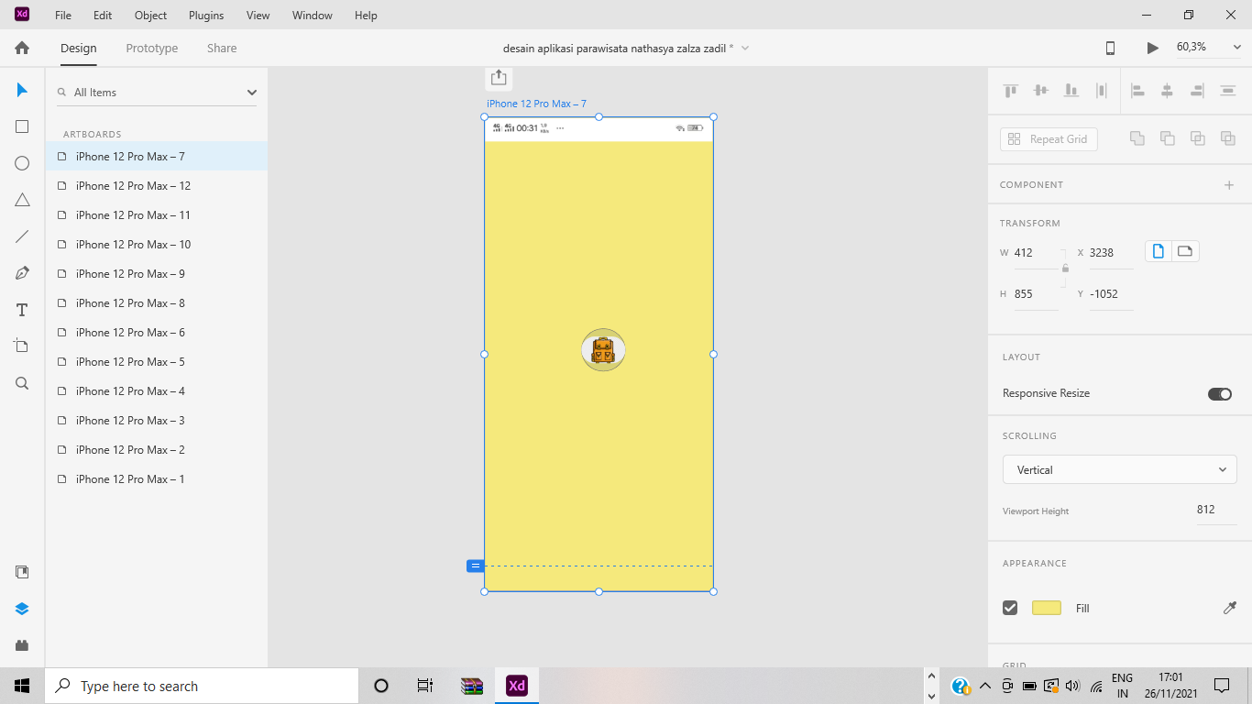

Pada tampilan splash screen komponen yang di tampilkan berupa ilustrasi layar depan dalam bentuk vector dan logo bag. Splash screen dibuat dengan 2 layar dengan efek auto animate dari adobe xd yang akan bergerak dan berpinda secara otomatis kehalaman petunjuk sesuai waktu yang di tetapkan

b. ) instruction ( petunjuk penggunaan )

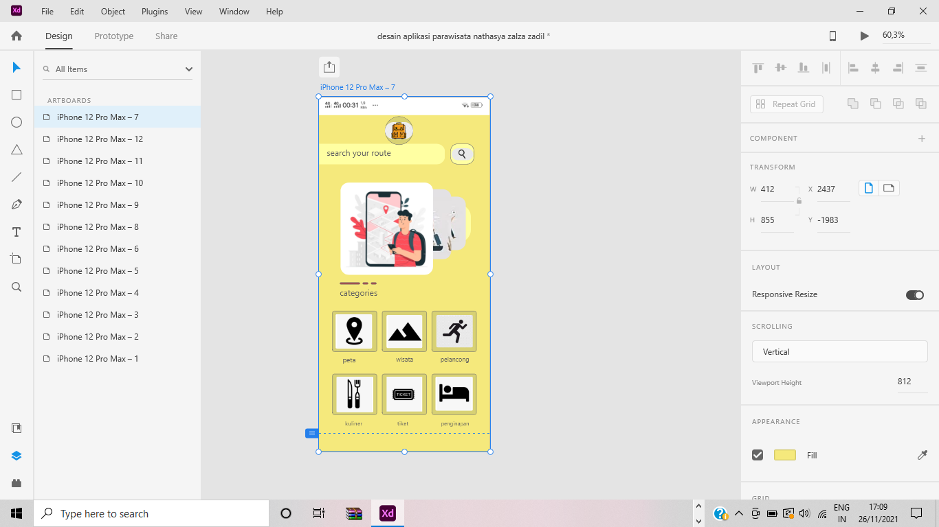

Peranccangan petunjuk penggunaan ditampilkan dalam bentuk smartphone dengan beckgroun yang berwarna kuning ,informasi singakt ditampilkan ikon dalam 6 layar yang memuat mengenai cara mengguna kan aplikasi. Untuk berpinda kelayar selanjutnya dapat dilakukan dengan cara menggeser layar smartphone yang dapat dilakukan dari kanan ke kiri.

c. home beranda atau tampilan list

perancangan tampilam beranda dibuat dalam be ntuk single grid dengan seguence vertical dari atas kebawah, ikon ikon parawisata diletakan secar landscape dengan lebar yang mengikuti layar, dalam bentuk slide yang dapat berpindah dengan menekan tombol kiri atau kana.

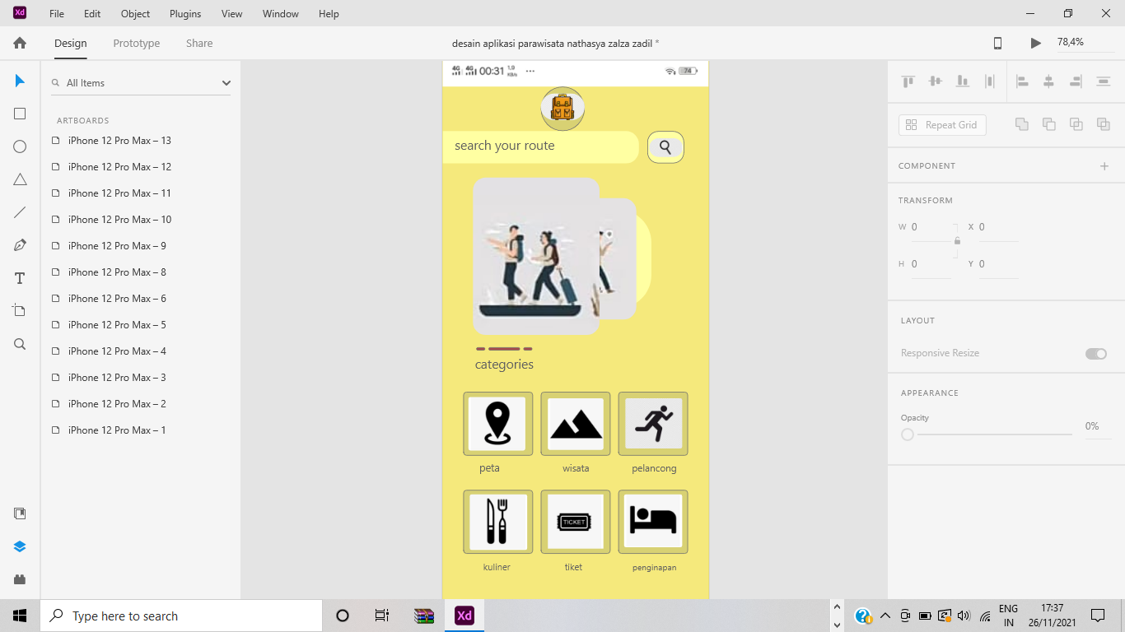

d. ) tampilan map ( peta )

untuk mengakses tampilan map dilakukan dengan cara mengtap ikon map yang berada tepat di bawah ikon list ,pada tampilan map pennada lokasi wisata pulau karampuang adalah pictorial mark dari aplikasi parawisata untuk melihat informasi tempat wisata dilakukan dengan mengtap salah satu ikon .

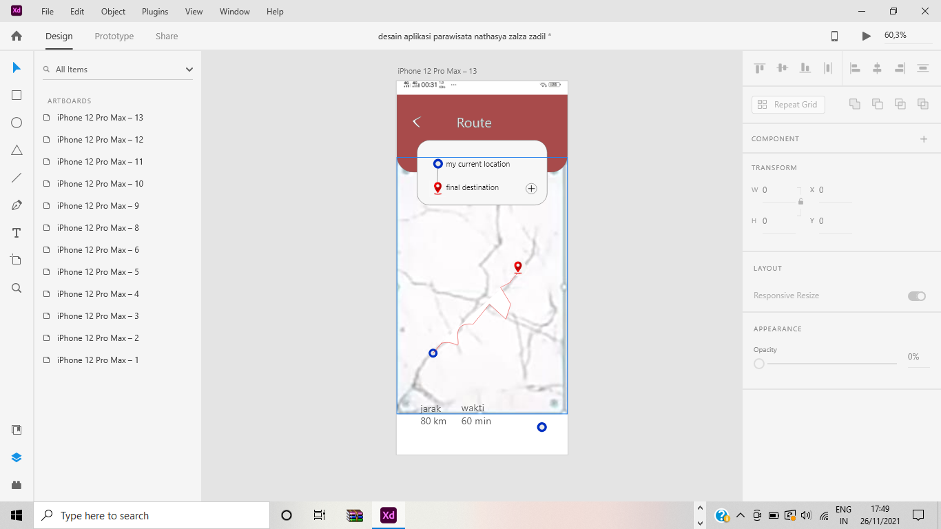

3.6 instrumen penelitian

3.6.1 perangkat keras

a. )spesifikasi laptop

1. Device name LAPTOP-T4P3GAJE
2. Processor. Intel® N4000 CPU @ 1,10GHz 1,10 GHz
3. RAM 4 GB ( 3,77 GB usable )
4. Sytem type 64-bit operating syte,x64-based processor
5. Version 20H2
6. Edition windpws 10 home sigle lague

36.2 perankat lunak

Perangkat lunaknyang digunakan dalm penelitian ini adalah :

1. Microsoft word
2. Peramban web ( web browser )
3. mandely
4. Adobe xd
5. Android studi

3.7 jadwal penelitian

|  |  |  |  |  |  |  |  |  |  |  |  |  |  |  |  |  |  |
| --- | --- | --- | --- | --- | --- | --- | --- | --- | --- | --- | --- | --- | --- | --- | --- | --- | --- |
| No | Aktivitas Penelitian | Bulan | | | | | | | | | | | | | | | |
| Agustus | | | | September | | | | Oktober | | | | November | | | |
| 1 | 2 | 3 | 4 | 1 | 2 | 3 | 4 | 1 | 2 | 3 | 4 | 1 | 2 | 3 | 4 |
| 1 | Pengumpulan Data |  | |  |  |  |  |  |  |  |  |  |  |  |  |  |  |
| 2 | Design |  |  | | |  |  |  |  |  |  |  |  |  |  |  |  |
| 3 | Ngoding |  |  |  |  | | | |  |  |  |  |  |  |  |  |  |
| 4 | Testimoni |  |  |  |  |  |  | | | | |  |  |  |  |  |  |
| 5 | Implementasi |  |  |  |  |  |  |  |  |  |  | | | | | | |
| 6 | Pembuatan Laporan |  |  |  |  |  |  |  |  |  |  |  |  |  |  |  | |